|  |
| --- |
| **윈도우프로그래밍프로젝트** |
| [2조] 윈도우프로그래밍 프로젝트 제안서 |

|  |
| --- |
| 과목명: 윈도우 프로그래밍 프로젝트  담당교수: 강대욱  학과: 소프트웨어공학과(전자컴퓨터공학부)  학번(이름): 134452(변동건) [2조 조장]  과제내용: 2조 프로젝트 제안서  과제부여: 2017 / 11 / 02(목) 🡺 제출일: 2017 / 11 / 11(토) |



**< 변경 기록표 >**

|  |  |  |  |
| --- | --- | --- | --- |
| **버전** | **변경일자** | **변경 내용** | **변경자** |
| 0.1 | 2017.11.02 | 최초 파일 | 문성철 |
| 0.2 | 2017.11.07 | 1차 회의 후 수정본 | 문성철 |
| 0.3 | 2017.11.10 | 2차 회의 후 수정본 | 변동건 |
|  |  |  |  |
|  |  |  |  |

# 1. 프로젝트 개요

1.1 프로젝트 명 및 기간

▷ 프로젝트 명: (팀과제) Calendar 및 일정 관리 프로그램

▷ 프로젝트 기간: 2017.11.02 ~ 2017.11.16 (14일간)

1.2 프로젝트 목표

▷ 데이터 베이스와 연동하여 사용자의 일정을 관리해주는 프로그램 제작

▷ 사용자는 GUI를 이용해 간단하게 일정을 관리(추가, 삭제, 수정)할 수 있도록 한다.

▷ 사용자가 일정을 등록하면 즉각 DB와 연동하여 정보를 갱신한다.

## 1.3 요구사항 정의서(Requirement List)

|  |  |  |
| --- | --- | --- |
| **구분** | **구현 범위** | **비고** |
| 메인  Calendar | 디폴트 값은 오늘 날짜로 설정. |  |
| 데이터 베이스에서 정보를 내려 받아 자동으로 Calendar를 수정. |  |
| 선택된 날짜는 색을 변경하여 선택 여부를 확인 가능. |  |
| 각 날짜는 그 날의 일정의 제목이 표시. |  |
| 다음, 이전 달로 갈 수 있는 버튼이 존재. |  |
| 연, 월을 선택 할 수 있는 콤보 박스가 존재. |  |
| 상세  일정 창 | 해당 날짜의 일정이 상세히 표시. |  |
| 각 일정을 체크 박스로 선택하여 동시에 삭제 가능. |  |
| 각 상제 일정을 클릭해 수정 가능. |  |
| 일정 추가 버튼을 클릭해 일정을 추가. |  |
| 일정이 많을 경우에는 스크롤로 표시. |  |
| 추가 시 작성 할 상세 일정엔 기간(시간), 제목, 내용을 작성. |  |
| 기간은 시작 일시와 종료 일시를 설정 한다. |  |
| 기타 | 상세 일정 상단에 현재 시간을 표시. |  |
| TODAY 클릭 시 현재 날짜로 이동. |  |
| 데이터 베이스에 정보를 저장. |  |

[표1-1] 요구사항 정의서

1.4 디자인 계획서

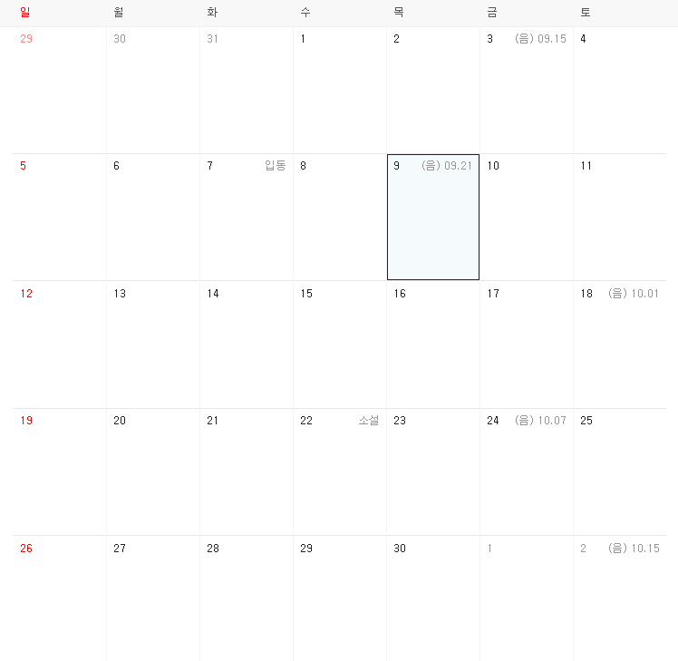

2017年 11月

2017-11-09 오후 3:37

**NOW**

오후 3:00

오후 4:00

윈프 팀플

공7-117

오후 5:00

오후 6:00

저녁

후문

오후 6:00

오후 7:00

토익 학원



[그림1-1] 전체 디자인



2017年 11月

2017-11-09 오후 3:37

**NOW**

일정

시간

메모



2017.11.09(목)

오후 05:00

2017.11.09(목)

오후 04:00



[그림1-2] 일정 추가 및 변경

일정

시간

메모



2017.11.09(목)

오후 05:00

2017.11.09(목)

오후 04:00

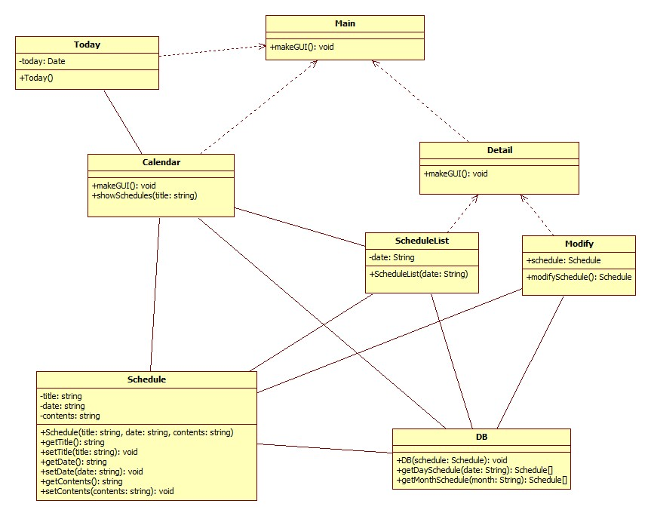1.5 클래스 다이어그램

[그림 1-3] 클래스 다이어그램

1.6 시퀀스 다이어그램

### 1.6.1 일정 추가

[그림 1-4] 일정 추가 시퀀스 다이어그램

### 1.6.2 일정 수정

[그림 1-5] 일정 수정 시퀀스 다이어그램

### 1.6.3 일정 삭제

[그림 1-6] 일정 삭제 시퀀스 다이어그램

# 2. 프로젝트 조직

## 2.1 책임 및 역할

|  |  |  |
| --- | --- | --- |
| **책임** | **역할** | **담당자명** |
| 팀장 | 프로젝트 총괄 책임자  프로젝트 일정 및 인력관리  Main 클래스 GUI 배치 및 구현  Schedule 클래스 및 Today 클래스 구현 | 변 동 건 |
| 디자인 | 프로그램 디자인 및 동작정의 | 공통과제 |
| 개발팀 | Calendar 클래스 GUI 구현 및 LOGIC구현 | 황 길 성 |
| Oracle을 사용하여 DB구현  DB 클래스 내부 LOGIC구현 | 문 성 철 |
| ScheduleList 클래스 GUI 구현 및 LOGIC구현  Detail 클래스 구현 | 고 아 라 |
| Modify 클래스 GUI 구현 및 LOGIC구현  Detail 클래스 구현 | 신 민 석 |
| 테스트 | 테스트 및 Debug | 공통과제 |

[표2-1] 책임 및 역할

## 2.2 인력 투입 계획

|  |  |  |  |  |  |  |  |  |  |  |  |  |  |  |  |  |  |  |
| --- | --- | --- | --- | --- | --- | --- | --- | --- | --- | --- | --- | --- | --- | --- | --- | --- | --- | --- |
| **담당** | **이름** | **프로젝트 일정**  **2017.11.02(목) ~ 2017.11.16(목)** | | | | | | | | | | | | | | | | |
| **2** | **3** | **4** | **5** | **6** | **7** | **8** | **9** | **10** | **11** | **12** | **13** | **14** | **15** | **16** |  |
| 팀장 | 변 동 건 |  |  |  |  |  |  |  |  |  |  |  |  |  |  |  |
| 개발팀 | 신 민 석 |  |  |  |  |  |  |  |  |  |  |  |  |  |  |  |
| 개발팀 | 고 아 라 |  |  |  |  |  |  |  |  |  |  |  |  |  |  |  |
| 개발팀 | 황 길 성 |  |  |  |  |  |  |  |  |  |  |  |  |  |  |  |
| 개발팀 | 문 성 철 |  |  |  |  |  |  |  |  |  |  |  |  |  |  |  |

[표2-2] 인력 투입 계획

## 2.4 프로젝트 환경

### 2.4.1 개발 환경

|  |  |  |
| --- | --- | --- |
| **구분** | **종류** | **예시** |
| 로컬 | IDE | Eclipse |
| 데이터 | Data Base | Oracle11 |
| 버전관리 | Github | Sorcetree |

[표2-3] 개발 환경

### 2.4.2 책 범위 내에서 사용 가능한 메소드

|  |  |  |
| --- | --- | --- |
| **구분** | **종류** | **예시** |
| Java 스윙 | 레이아웃 | FlowLayout, CardLayout, GridLayout |
| 이벤트 | MouseEvent, ItemEvent, ActionEvent |
| 기본  컴포넌트 | JLabel, JButton, JCheckbox, JTextField, , JList, JComboBox, JSlider, JScrollPane |
| Java 그래픽 | 그래픽 | Graphics |
| Java 스레드 | 스레드 | GUI와 Logic이 별도로 돌아가게 작성 |

[표2-4] 책 범위 내에서 사용 가능한 메소드

### 2.4.3 책 범위 밖에서 고려해볼 만한 것들

| **구분** | **종류** | **적용 가능한 예시** |
| --- | --- | --- |
| 데이터 베이스 | 일정 저장 | 추가할 일정을 DB에 저장. |
| 일정 표출 | DB에 저장한 일정을 로드. |
| GitHub | 버전 관리 | 소스코드 공유 및 버전관리 |

[표2-5] 책 범위 밖에서 고려해볼 만한 것들

# 3. 프로젝트 산출물

|  |  |  |
| --- | --- | --- |
| **단계** | **작업** | **산출물** |
| 프로젝트 계획 | 프로젝트 범위 확정  프로젝트 일정 확정  프로젝트 진행 방향 확정 | 프로젝트 계획서 |
| 시안(Prototype) | 디자인 시안(Prototype) | 디자인 컨셉 정의서, 시안 |
| 분석/설계 | 요구사항 분석 / 정의 / 관리  화면 설계  기능 설계  프로그램 설계 | 요구사항 및 기능 정의서  디자인 계획서  클래스 다이어그램  시퀀스 다이어그램 |
| 개발 | 프로그램 설계 및 작성  코드 설계 및 작성 | 코드정의서 |
| 테스트 및 이행 | 통합테스트 및 미비점 보완 | 통합 테스트 시나리오  및 결과서 |
| 완료 | 매뉴얼 작성  프로젝트 완료  프로젝트 검수 | 프로젝트 완료보고서 |

[표3-1] 프로젝트 산출물

# 4. 프로젝트 수행 일정

## 4.1 프로젝트 추진 일정

|  |  |  |  |  |  |  |  |  |  |  |  |  |  |  |  |  |
| --- | --- | --- | --- | --- | --- | --- | --- | --- | --- | --- | --- | --- | --- | --- | --- | --- |
| **프로젝트 일정** | | **2017.11.02(목) ~ 2017.11.16(목)** | | | | | | | | | | | | | | |
| **단계(일)** | | **2** | **3** | **4** | **5** | **6** | **7** | **8** | **9** | **10** | **11** | **12** | **13** | **14** | **15** | **16** |
| 프로젝트 계획 | |  |  |  |  |  |  |  |  |  |  |  |  |  |  |  |
| 설계 | 설계 |  |  |  |  |  |  |  |  |  |  |  |  |  |  |  |
| Prototype |  |  |  |  |  |  |  |  |  |  |  |  |  |  |  |
| 개발 | 디자인 |  |  |  |  |  |  |  |  |  |  |  |  |  |  |  |
| 개발 |  |  |  |  |  |  |  |  |  |  |  |  |  |  |  |
| 단위테스트 |  |  |  |  |  |  |  |  |  |  |  |  |  |  |  |
| 테스트 | 통합테스트 |  |  |  |  |  |  |  |  |  |  |  |  |  |  |  |
| 성능테스트 |  |  |  |  |  |  |  |  |  |  |  |  |  |  |  |
| 이행 |  |  |  |  |  |  |  |  |  |  |  |  |  |  |  |

[표4-1] 프로젝트 추진 일정

## 4.2 단계별 세부 일정

|  |  |  |
| --- | --- | --- |
| **일정** | **단계** | **작업** |
| 2017.11.02(목)  ~ 2017.11.09(목) | **프로젝트계획** | 프로젝트 범위 확정  프로젝트 일정 확정  프로젝트 진행 방향 확정 |
| 2017.11.07(화)  ~2017.11.10(금) | **시안(Prototype)** | 디자인 컨셉 작업 |
| 2017.11.06(월)  ~ 2017.11.09(목) | **분석/설계** | 요구사항 정의  디자인 계획서  클래스 다이어그램  시퀀스 다이어그램 |
| 2017.11.07(화)  ~ 2017.11.14(화) | **개발** | 시스템 구현  사용성테스트  단위테스트 |
| 2017.11.12(일)  ~ 2017.11.16(목) | **테스트 / 이행** | 통합테스트  성능테스트  요구사항 추적  미비점 보완 |

[표4-2] 단계별 세부 일정